**Практическая работа «Чтение теоретического чертежа судна».**

**Цель работы** - закрепить основные понятия, научиться определять тип судна, главные размерения, ориентироваться в расположении судовых помещений; получить первоначальные навыки в чтении теоретического чертежа.

**Теоретические сведения.**

Судном называют инженерное сооружение, способное плавать на воде и перемещаться по ней, неся на себе грузы, людей, оборудование, обусловленные назначением этого сооружения. В соответствии с Правилами Регистра РФ все суда классифицируют по следующим признакам:

* по назначению — транспортные (пассажирские, грузовые, грузопассажирские), промысловые (рыбодобывающие, рыбоперерабатывающие), научно-исследовательские (экспедиционные, гидрографические), учебные и спортивные, специальные (лоцманские, плавучие маяки, водолазные, пожарные), судоремонтные (плав-мастерские, подъемные краны и доки), служебные (ледоколы, буксиры, толкачи, разъездные), спасательные (базы, боты, понтоны, буксиры), технические (грунтовозы, дноуглубители);
* по району плавания — морские (дальнего, неограниченного, прибрежного); рейдовые; внутреннего плавания (речные, озерные); смешанного плавания (река — море);
* по способу движения — самоходные и несамоходные;
* по типу главного двигателя — теплоходы (двигатель внутреннего сгорания), пароходы (паровая машина), турбоходы (паровая турбина), газотурбоходы (газовая турбина), дизель-электроходы (электрические установки, получающие энергию от двигателя внутреннего сгорания), электроходы (электрические установки, получающие энергию от турбины), атомоходы (атомная энергетическая установка);
* по способу движения — водоизмещающие, подводные, глиссирующие, на подводных крыльях, на воздушной подушке;
* по типу движителя — винтовые, с крыльчатым, водометным или роторным движителем, парусные; по материалу корпуса — стальные, из легких сплавов, пластмассовые, деревянные, железобетонные, композитные;
* по архитектурно-конструктивному типу — одно- и двухкорпусные, одно- и многопалубные, с кормовым, средним и промежуточным расположением машинного отделения;
* по количеству гребных валов — одновальные, двух-вальные и т. д.

Каждое судно должно обладать комплексом эксплуатационных и мореходных качеств.   
К эксплуатационным качествам принято относить грузоподъемность и грузовместимость; маневренность, скорость, дальность плавания и автономность; обитаемость судна. Одним из важнейших эксплуатационных качеств является прочность, которая, наряду с мореходными качествами, обеспечивает безопасность плавания судна.   
Мореходные качества судна - плавучесть, остойчивость, непотопляемость, ходкость, плавность качки и управляемость.

Архитектурно-конструктивный тип судна определяется его внешней формой, а также числом палуб основного корпуса. Внешняя форма судна зависит от формы основного корпуса; числа расположения и формы надстроек и рубок; местоположения главных механизмов и формы дымовых труб; типа и расположения грузового устройства, рангоута мачт) и так далее.

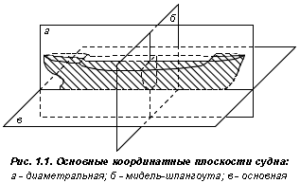

Для получения общего представления о характере обводов корпуса его изображают на чертеже при помощи трех секущих основных взаимно перпендикулярных плоскостей и ряда плоскостей, параллельных основным и находящихся на определенном расстоянии друг от друга.

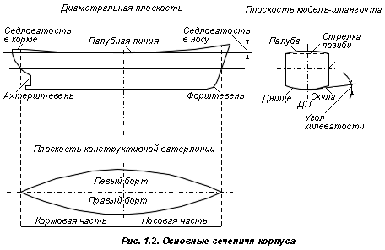

В соответствии с ГОСТ 2.419-68 основными координатными плоскостями являются: диаметральная плоскость, плоскость мидель-шпангоута и основная плоскость.

Диаметральная плоскость (ДП), это вертикальная продольная плоскость, делящая корпус судна на две симметричные части. Плоскость мидель-шпангоута — вертикальная поперечная плоскость, перпендикулярная диаметральной плоскости и проходящая посередине длины судна между носовым и кормовым перпендикулярами. Основная плоскость представляет собой горизонтальную плоскость, проходящую через точку пересечения плоскости мидель-шпангоута с килевой линией. У металлических судов килевая линия проходит по внутренней поверхности наружной обшивки (горизонтального киля). Линия пересечения основной и диаметральной плоскостей судна называется основной линией и обозначается ОЛ.

Линия пересечения теоретической поверхности корпуса судна горизонтальной плоскостью называется ватерлинией и обозначается ВЛ.

За основу построения теоретического чертежа принимается конструктивная ватерлиния судна — ватерлиния, соответствующая полученному расчетом полному водоизмещению судна. Она обозначается КВЛ.

Линия пересечения внутренней поверхности наружной обшивки корпуса судна с плоскостью миделъ-шпангоута называется мидель-шпангоутом судна. На чертеже он обозначается знаками:  или .



Линии пересечения теоретической поверхности судна (внутренней поверхности наружной обшивки) поперечными плоскостями, параллельными плоскости мидель-шпангоута, называются шпангоутами судна.

Линии пересечения теоретической поверхности судна плоскостями, параллельными диаметральной плоскости, называются батоксами.

Линии пересечения теоретической поверхности судна плоскостями, перпендикулярными к плоскости мидель-шпангоута и, по возможности, нормальными к обводам шпангоутов, называются рыбинами.

Главные размерения судна

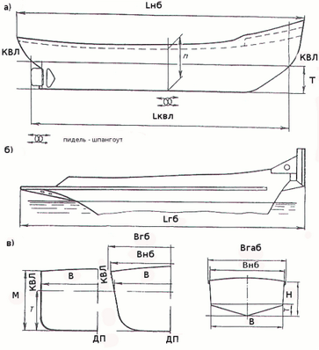Длина наибольшая (Lнб) - расстояние, измеренное в горизонтальной плоскости между крайними точками носа и кормы судна без учета выступающих частей.

Длина габаритная (Lгб) - максимальная длина судна с учетом выступающих частей.

Длина конструктивная (Lквл) - длина, измеренная между носовым и кормовым перпендикулярами конструктивной ватерлинии. При этом конструктивная ватерлиния (КВЛ) - ватерлиния, принятая за основу построения теоретического чертежа и соответствующая полученному предварительным расчетом полному водоизмещению судна.

Ширина наибольшая (Внб) - расстояние по КВЛ, измеренное в самой широкой части судна без учета выступающий частей.

Ширина габаритная (Bгб) - максимальная ширина судна с учетом выступающих частей, например привальных брусьев.

Ширина на мидель-шпангоутв (В) - расстояние по КВЛ в самой широкой части судна.

Высота борта (Н) - вертикальное расстояние, измеренное на мидель-шпангоуте между внутренними поверхностями верхней палубы (у борта) и горизонтального киля.

Осадка (Т) - вертикальное расстояние, измеренное от КВЛ до нижней кромки киля в месте наибольшего углубления судна.

По длине корпус разделяется прочными водонепроницаемыми поперечными переборками, образующими водонепроницаемые помещения, которые называются отсеками. Помещения, расположенные над вторым дном и предназначенные для размещения в них сухих грузов, называются трюмным и отсекам и или трюмами. Отсеки, в которых размещены главные силовые или котельные установки, соответственно называются машинными или котельными отделениями. При расположении машинного отделения в средней части судна, а части грузовых трюмов — в корму от них, для ограждения линии гребного вала, идущего от машины к гребному винту, делается туннель гребного вала.   
Всякая емкость, образованная конструкциями корпуса и предназначенная для размещения в ней жидкого груза, называется цистерной. Емкость для жидких грузов, размещенная вне второго дна, называется диптанком. Танкам называются и отсеки на наливных судах, предназначенные для перевозки жидких грузов. Отсеки в зависимости от расположения их по длине судна носят специальные названия. Концевой — первый отсек от форштевня называется форпиком. Последняя перед ахтерштевнем поперечная водонепроницаемая переборка называется ахтерпиковой, а отделяемый ею до кормового образования отсек называется ахтерпиком.   
В форпике размещается специальное помещение, называемое цепным ящиком, в котором хранятся якорные цепи. В ахтерпике, имеющем в нижней части узкое пространство, вызванное формой кормы корпуса, проходит дейдвудная труба, через которую гребной вал выходит из корпуса судна наружу. Узкие отсеки, отделяющие цистерны от остальных помещений, называются коффердамами.  
Надстройкой называется закрытое сооружение на верхней палубе, простирающееся от одного борта до другого или не доходящее до бортов на расстояние, не превышающее 0,04 ширины судна. Носовая надстройка, идущая от форштевня в корму, называется баком, а кормовая , идущая от кормового образования в нос, — ютом. Средней называется надстройка, расположенная посредине длины судна или сдвинутая в нос или корму.   
Рубкой называется всякого рода закрытое помещение на верхней или выше лежащих палубах надстроек, продольные наружные переборки которого не доходят до бортов основного корпуса судна на расстояние более 0,04 ширины судна.

**Задание**

1.Проработать теоретический материал.

2.Выполнить задания и заполнить таблицы.

**Отчет по работе**

Отчет по работе должен содержать:

1. Наименование темы и цель работы.

2. Заполненные таблицы.

**задание**

Вариант 1

**Задание 1**. Определить тип главного двигателя у следующих типов судов:

1. Теплохода 4-газотурбохода
2. Электрохода 5-электрохода
3. Парохода 6-атомохода

ответы

а - гребной винт

б - газовая турбина

в - паровая турбина

г - паровая поршневая машина

д - двигатель внутреннего сгорания

е – главный двигатель- турбина, но источник тепловой энергии-

атомное топливо

**Задание 2.** Дать определение следующим мореходным качествам

1. плавучесть 4- ходкости
2. остойчивость 5- качке
3. непотопляемость 6- управляемости

ответы

а-  [колебания](http://ru.wikipedia.org/wiki/%D0%9A%D0%BE%D0%BB%D0%B5%D0%B1%D0%B0%D0%BD%D0%B8%D1%8F) (переменное периодическое движение) плавающего [судна](http://ru.wikipedia.org/wiki/%D0%A1%D1%83%D0%B4%D0%BD%D0%BE) под действием волнения или других внешних сил.

б- способность судна оставаться на плаву и не опрокидываться при повреждении его корпуса и затоплении одного или нескольких отсеков

в- качество [судна](http://ru.wikipedia.org/wiki/%D0%A1%D1%83%D0%B4%D0%BD%D0%BE) иметь и сохранять заданную [скорость](http://ru.wikipedia.org/wiki/%D0%A1%D0%BA%D0%BE%D1%80%D0%BE%D1%81%D1%82%D1%8C) хода при данных условиях при минимальной затрате мощности механизмов, установленных на нем

г- способность судна противостоять внешним силам, вызывающим его крен или дифферент, и возвращаться в первоначальное положение равновесия после прекращения их действия.

д- это его способность изменять направление движения (поворачивать) под действием руля и парусов.

е- способность [судна](http://www.jcwiki.ru/%D0%A1%D1%83%D0%B4%D0%BD%D0%BE) с грузом на борту плавать в заданном положении относительно водной поверхности

**Задание 3**. Какие из следующих судов относятся к соответствующим типам

1. транспортным 3- служебно-вспомогательным
2. промысловым 4- судам технического флота

ответы

а- ледоколы д - сейнеры

б- буксиры е- лайнеры

в- плавучие краны ж - лесовозы

г – плавучие доки з - траулеры

**ответы занести в таблицу**

|  |  |  |  |  |  |  |
| --- | --- | --- | --- | --- | --- | --- |
| Вопрос | 1 | 2 | 3 | 4 | 5 | 6 |
| Задание 1 |  |  |  |  |  |  |
| Задание 2 |  |  |  |  |  |  |
| Задание 3 |  |  |  |  |  |  |

**Задание 4.** На рисунке показаны проекции теоретического чертежа. Основные и вспомогательные секущие плоскости и линии обозначены цифрами. Подобрать им названия (прописные буквы).

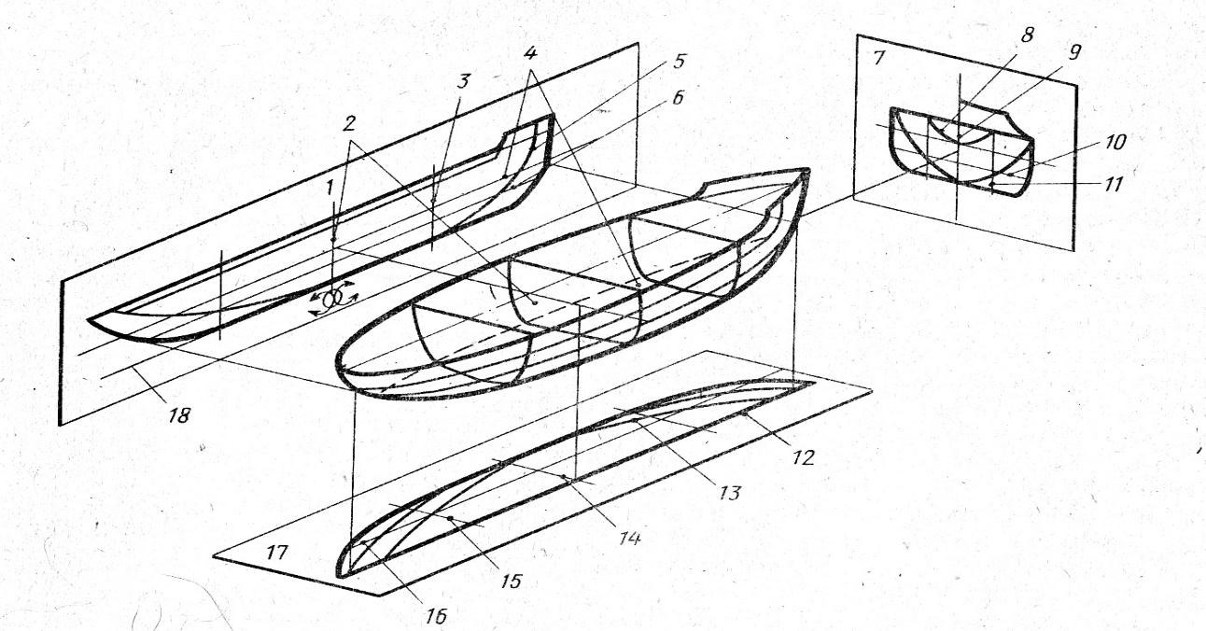

Ответы

А - бок

Б – корпус

В – плоскость мидель - шпангоута судна

Г – ватерлинии (горизонтали)

Д – основная плоскость судна

**Задание 5**. Перечисленные в задании 4 проекции и секущие плоскости (цифры) имеют техническое определение (строчные буквы)

а – вертикальная поперечная плоскость, проходящая по середине длины судна, на базе которой построен теоретический чертёж

б – горизонтальная плоскость, проходящая через нижнюю точку теоретической поверхности корпуса судна в плоскости мидель – шпангоута

в – линии пересечения теоретической поверхности корпуса плоскостями, параллельными горизонтальной плоскости

г – проекции батоксов, шпангоутов и ватерлиний на вертикальную продольную плоскость

д – проекции шпангоутов, батоксов и ватерлиний на вертикальную поперечную плоскость

**ответы занести в таблицу**

|  |  |  |  |  |  |
| --- | --- | --- | --- | --- | --- |
| Цифры с чертежа |  |  |  |  |  |
| Задание 4 | **А** | **Б** | **В** | **Г** | **Д** |
| Задание 5 |  |  |  |  |  |

**Задание 6**. Определить по рисунку главные размерения судна (прописные буквы). Технические наименования размерения судна перечислены цифрами:

1. наибольшая длина;
2. длина по конструктивной ватерлинии;
3. наибольшая ширина;
4. высота борта;

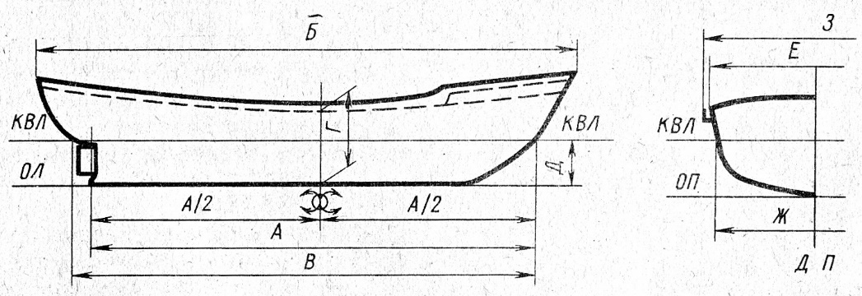

**Задание 7**. Подобрать определения к перечисленным в задании 6 главным размерениям судна:

а — расстояние между точками переселения носовой и кормовой частей конструктивной ватерлинии с ДП;

б — расстояние между носовым и кормовым перпендикулярами;

в— расстояние, измеренное в горизонтальной плоскости между крайними точками теоретической поверхности корпуса судна в носовой и кормовой оконечностях;

г — наибольшая ширина конструктивной ватерлинии судна;

д — наибольшее расстояние, измеренное перпендикулярно между крайними точками теоретической поверхности корпуса судна;

е— наибольшее расстояние, измеренное перпендикулярно ДП между крайними точками корпуса судна с учетом постоянно выступающих частей;

ж — вертикальное расстояние, измеренное в плоскости мидель-шпангоута от основной плоскости до бортовой линии верхней палубы судна;

з — вертикальное расстояние, измеренное в плоскости мидель-шпангоута от основной плоскости до плоскости конструктивной ватерлинии судна;

**ответы занести в таблицу**

|  |  |  |  |  |
| --- | --- | --- | --- | --- |
|  | **1** | **2** | **3** | **4** |
| **Задание 6** |  |  |  |  |
| **Задание 7** |  |  |  |  |

Задание 8. Определить наименования основных отсеков и кон­структивных элементов корпуса сухогрузного судна (прописные бук­вы), указанных на рисунке цифрами.

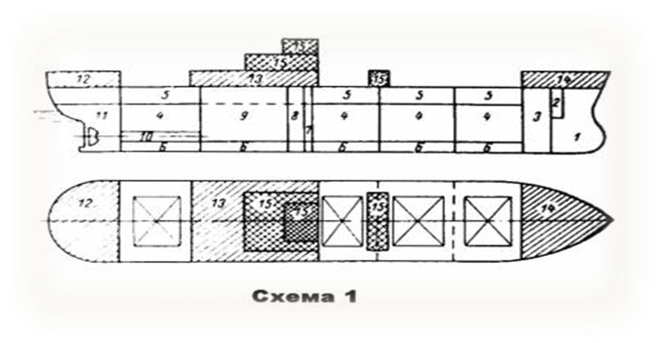

Ответы

А - форпик; Д - коффердам

Б - ют Е - грузовой трюм

В - рубки Ж - машинное отделение

Г - цепной ящик;

**Ответы занести в таблицу**

|  |  |  |  |  |  |  |  |
| --- | --- | --- | --- | --- | --- | --- | --- |
| Задание 8 | А | Б | В | Г | Д | Е | Ж |
| ответы |  |  |  |  |  |  |  |

**Вариант 2**

**Задание 1**. Дать определения следующим типам судов по роду движения относительно поверхности воды:

1. водоизмещающим 4- на воздушной подушке
2. глиссирующим 5- подводным
3. на подводных крыльях

ответы

а – скользит по поверхности воды

б – плавают на поверхности воды, вытесняя корпусом воду

в – имеют под корпусом особые пластины, которые служат опорой

при движении

г – парят над поверхностью воды

д – плавающие под поверхностью воды

**Задание 2.** Дать определение следующим эксплуатационным качествам судна

1-грузоподъемность 4- дальность плаванья

2-грузовместимость 5- маневренность

3-автономность 6- дедвейт

ответы

а - это общий вес перевозимого груза, а также запасов топлива, котельной воды, масла, экипажа с багажом, запасов всей воды и балласта

б - определяется временем работы судна без пополнения запасов топлива, смазки, провизии и воды

в - вес различного рода грузов, которые может перевезти судно при условии сохранения проектной посадки

г-способность во время хода изменять направление движения и

скорость хода

д - суммарный объем всех грузовых помещений

е- расстояние, которое судно может пройти с заданной скоростью без пополнения запасов

**Задание 3**. Дать определение следующим типам судов по назначению

1. транспортным 3- служебно-вспомогательным
2. промысловым 4- судам технического флота

ответы

а – для технического обслуживания различных судов, портового хозяйства и водных путей

б – для добычи, переработки, транспортировки рыбы, крабов, морского зверя и морских растений

в – для перевозки различных грузов и пассажиров

г – для обслуживания флота, портового хозяйства, водных путей и

акватории.

**ответы занести в таблицу**

|  |  |  |  |  |  |  |
| --- | --- | --- | --- | --- | --- | --- |
| Вопрос | 1 | 2 | 3 | 4 | 5 | 6 |
| Задание 1 |  |  |  |  |  |  |
| Задание 2 |  |  |  |  |  |  |
| Задание 3 |  |  |  |  |  |  |

**Задание 4**. На рисунке показаны проекции теоретического чертежа. Основные и вспомогательные секущие плоскости и линии обозначены цифрами. Подобрать им названия (прописные буквы).

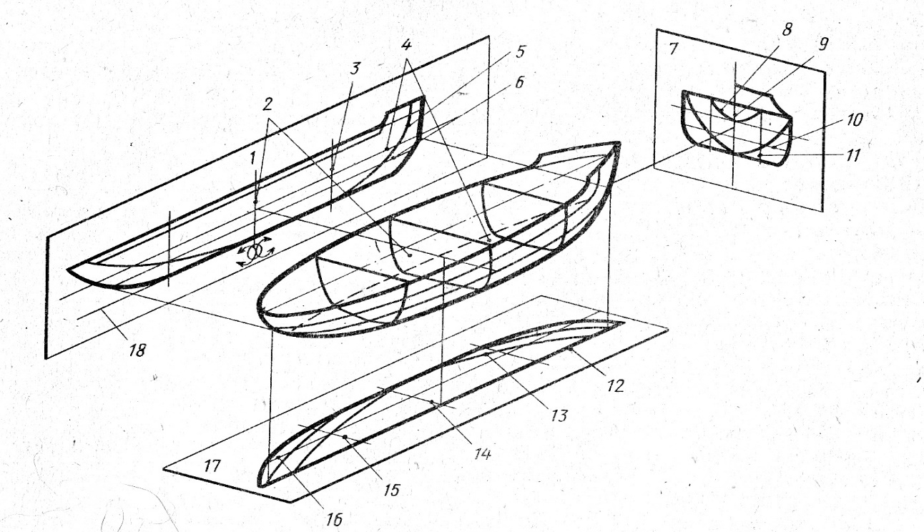

Ответы

А – полуширота

Б – диаметральная плоскость судна

В – плоскость конструктивной ватерлинии

Г – батоксы

Д – теоретические шпангоуты

**Задание 5**. Перечисленные в задании 4 проекции и секущие плоскости (цифры) имеют техническое определение (строчные буквы)

а - вертикальная продольная плоскость симметрии теоретической поверхности корпуса судна

б – линии пересечения теоретической поверхности корпуса судна поперечными плоскостями, параллельными вертикальной поперечной плоскости

в – проекции ватерлиний, батоксов и шпангоутов на горизонтальную плоскость

г – ватерлиния, принятая за основу построения теоретического чертежа и соответствующая полученному предварительным расчетом полному водоизмещению судна

д - линии пересечения теоретической поверхности корпуса плоскостями, параллельными вертикальной продольной плоскости

**ответы занести в таблицу**

|  |  |  |  |  |  |
| --- | --- | --- | --- | --- | --- |
| Цифры с чертежа |  |  |  |  |  |
| Задание 4 | **А** | **Б** | **В** | **Г** | **Д** |
| Задание 5 |  |  |  |  |  |

**Задание 6**. Определить по рисунку главные размерения судна. Технические наименования размерения судна перечислены цифрами:

1. длина между перпендикулярами;
2. ширина по конструктивной ватерлинии;
3. осадка по конструктивной ватерлинии;
4. габаритная ширина.



**Задание 7**. Подобрать определения к перечисленным в задании 6 главным размерениям судна:

а  — расстояние между точками переселения носовой и кормовой частей конструктивной ватерлинии с ДП;

б  — расстояние между носовым и кормовым перпендикулярами;

в — расстояние, измеренное в горизонтальной плоскости между крайними точками теоретической поверхности корпуса судна в носовой и кормовой оконечностях;

г  — наибольшая ширина конструктивной ватерлинии судна;

д  — наибольшее расстояние, измеренное перпендикулярно между крайними точками теоретической поверхности корпуса судна;

е — наибольшее расстояние, измеренное перпендикулярно ДП между крайними точками корпуса судна с учетом постоянно выступающих частей;

ж — вертикальное расстояние, измеренное в плоскости мидель-шпангоута от основной плоскости до бортовой линии верхней палубы судна;

з — вертикальное расстояние, измеренное в плоскости мидель-шпангоута от основной плоскости до плоскости конструктивной ватерлинии судна;

**ответы занести в таблицу**

|  |  |  |  |  |
| --- | --- | --- | --- | --- |
|  | **1** | **2** | **3** | **4** |
| **Задание 6** |  |  |  |  |
| **Задание 7** |  |  |  |  |

**Задание 8.** Определить наименования основных отсеков и кон­структивных элементов корпуса сухогрузного судна (прописные бук­вы), указанных на рисунке цифрами.



Ответы

А - ахтерпик Д - диптанк

Б - бак Е - грузовой твиндек

В -средняя надстройка Ж - коридор гребного вала

Г - междудонное пространство (двойное дно)

**Ответы занести в таблицу**

|  |  |  |  |  |  |  |  |
| --- | --- | --- | --- | --- | --- | --- | --- |
| Задание 8 | А | Б | В | Г | Д | Е | Ж |
| ответы |  |  |  |  |  |  |  |

**Список литературы**

* Полякова Р.Г. Карточки-задания по сборке корпусов металлических судов. М., 1989
* Пугачев А.С. Задачник по черчению и чтению чертежей для судостроителей. Л., 1970
* Ситченко Н.К., Ситченко Л.С. Общее устройство судов. Л., Судостроение, 1987.
* Фрид Е.Г. Устройство судна. Л., Судостроение, 1982